《机器人感知与控制综合实践》
第三章 四个方块堆叠 实验报告
姓名 | 方仲全 童忠焜 付思杰 | 学号 | 24061529 24061608 24061637
班级/专业 | 24060911 | 小组编号 | 11
实验日期 | 2026.9.28 | 实验箱编号 | 11
一、实验目标
- 掌握 Pick & Place 基本流程。
- 理解抓取上方点、抓取点、抬升点、放置上方点和放置点的作用。
- 能够设计四层不同抓取位姿和四个目标位姿。
- 能够使用函数封装减少重复动作代码。
重点与难点
重点：安全高度、层高差、抓取顺序、夹爪开闭时机、动作等待。
难点：低层抓取时避免碰桌面，以及横移前充分抬升，防止与方块塔或桌面发生干涉。
二、实验任务与完成情况
序号 | 实验任务 | 主要记录内容 | 完成情况
1 | Pick & Place 流程 | 说明夹爪开闭及 Approach→Pick→Lift→Home→Transfer→Place→Retreat→Home 动作流程。 | 已完成
2 | 单块搬运 | 完成顶层方块抓取与目标区放置，记录关键位姿。 | 已完成
3 | 多层位姿设计 | 设置4层独立抓取位姿及 P0/P2/P6/P8 四个目标位姿。 | 已完成
4 | 完整归位与测试 | 中央 4 块方块从上至下依次归位，完成 3 轮测试并记录结果。 | 已完成；3轮共12块次，11块次正确
5 | 实验总结 | 分析失败原因、安全路径与程序结构改进。 | 已完成主体分析
三、设计报告
一、设计思路

1. 任务阶段划分
四层方块归位分为 Approach、Pick、Lift、Transfer、Place 和 Retreat 六个阶段。机械臂先到抓取上方点，再下降抓取并闭合夹爪，随后抬升并经 Home 高位转移，到目标点上方后下降放置，最后退出并返回 Home。
Approach → Pick → 夹爪闭合 → Lift → Home → Transfer → Place → 夹爪打开 → Retreat → Home。

2. 安全高度设计依据
采用“先升高，再横移”的运动原则。
在抓取阶段，机械臂完成 Pick 后不直接进行水平转移，而是先返回对应的 Approach 位姿，使方块充分离开原来的堆叠区域，再通过 Home 高位进行中转。这样可以避免机械臂夹持方块后在较低高度横向运动时碰到剩余方块。
在放置阶段也采用类似设计。机械臂不是直接运动到低位 Place 点，而是先运动到目标点上方的 Place Above 安全位姿，再向下运动完成放置。程序中 Place Above 和 Retreat 位姿相对于 Place 位姿增加 55 mm 的高度，用于保证进入和离开目标区域时具有足够的安全距离。

3. 抓取顺序设计依据
四层方块从上到下逐层抓取，以减少上层方块对下层抓取的遮挡或干涉。放置时优先选择 P6、P8，再完成 P2、P0，使后续机械臂运动尽量避开中央 P4 堆叠区域，降低碰撞和路径干涉风险。
二、机械臂任务设计与实现
1. 四层抓取位姿与目标位姿
四层方块按照从上到下依次抓取，每个抓取位姿由 (x, y, z, pitch, roll) 五个参数描述。不同层分别设置 Pick 与 Approach 位姿，以保证抓取准确并满足运动学可达要求。
表1 四层 Pick / Approach 位姿参数
方块 | X/mm | Y/mm | Pick Z/mm | Pitch/° | Roll/° | Approach Z/mm
第1块 | 194.6 | -9.9 | 81.0 | 114.5 | 144.5 | 136.0
第2块 | 189.8 | -15.0 | 57.1 | 120.8 | 90.0 | 112.1
第3块 | 193.6 | -11.3 | 44.3 | 125.0 | 90.0 | 99.3
第4块 | 192.2 | -11.2 | 13.8 | 132.7 | 144.5 | 68.8
实验中四个目标位姿分别位于 P6、P8、P2、P0。放置时优先选择 P6、P8，再完成 P2、P0，以减少机械臂运动过程中与中央 P4 堆叠方块发生干涉的风险。
表2 P6 / P8 / P2 / P0 目标位姿参数
目标点 | X/mm | Y/mm | Place Z/mm | Pitch/° | Roll/°
P6 | 136.1 | 37.8 | 20.278 | 140.0 | 179.2
P8 | 132.7 | -58.4 | 20.278 | 140.0 | 179.2
P2 | 220.2 | -62.1 | 30.278 | 135.0 | 179.2
P0 | 236.4 | 35.4 | 30.278 | 125.0 | 179.2
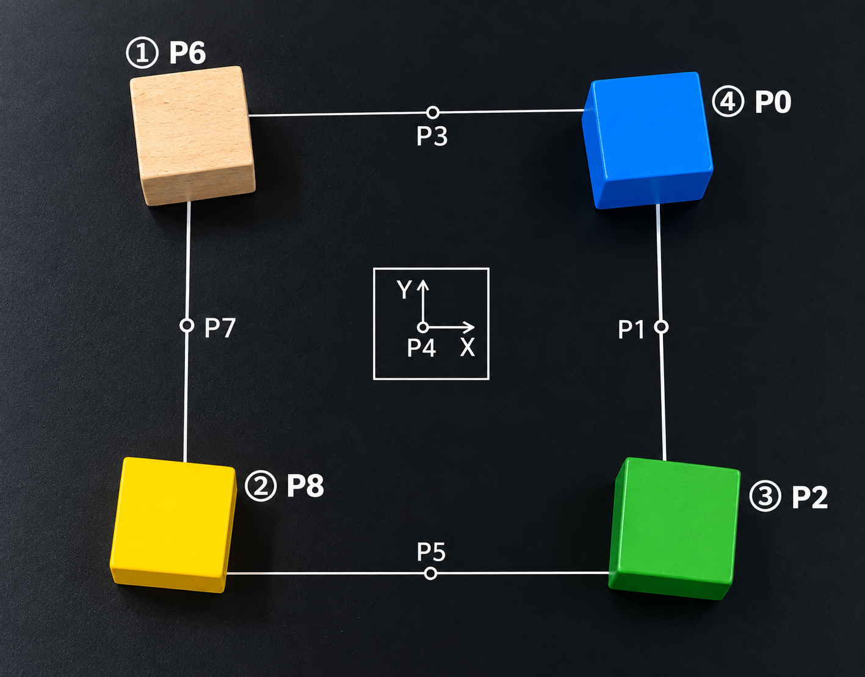
图1 目标点 P0/P2/P6/P8 与中央 P4 的位置示意图
2. 夹爪开闭及 Pick & Place 流程
夹爪控制遵循“抓取前打开、Pick 后闭合、Place 后打开”的原则。单块方块搬运过程封装在 pick_and_place() 函数中，通过不同位姿参数重复完成四块方块的搬运。
Approach → Pick → 夹爪闭合 → Lift → Home → Transfer → Place → 夹爪打开 → Retreat → Home
 | Approach  到达方块上方安全位姿 | Pick  下降至抓取点并闭合夹爪 | Lift  返回上方安全点并抬升
 | Transfer  经 Home 高位转移 | Place  下降至目标位置并放置 | Retreat  返回上方安全点并回 Home
图2 Pick & Place 动作流程图
3. 安全路径与最低层抓取处理
机械臂运动遵循“先升高，再横移”的安全原则。抓取后先回到 Approach，再经 Home 高位转移；放置时先到 Place Above，再下降至 Place，目标上方安全点比实际放置点高 55 mm。第4层 Pick Z=13.8 mm，距离桌面最近，因此设置 MIN_PICK_Z=10.0 mm，并避免在低位直接横移。
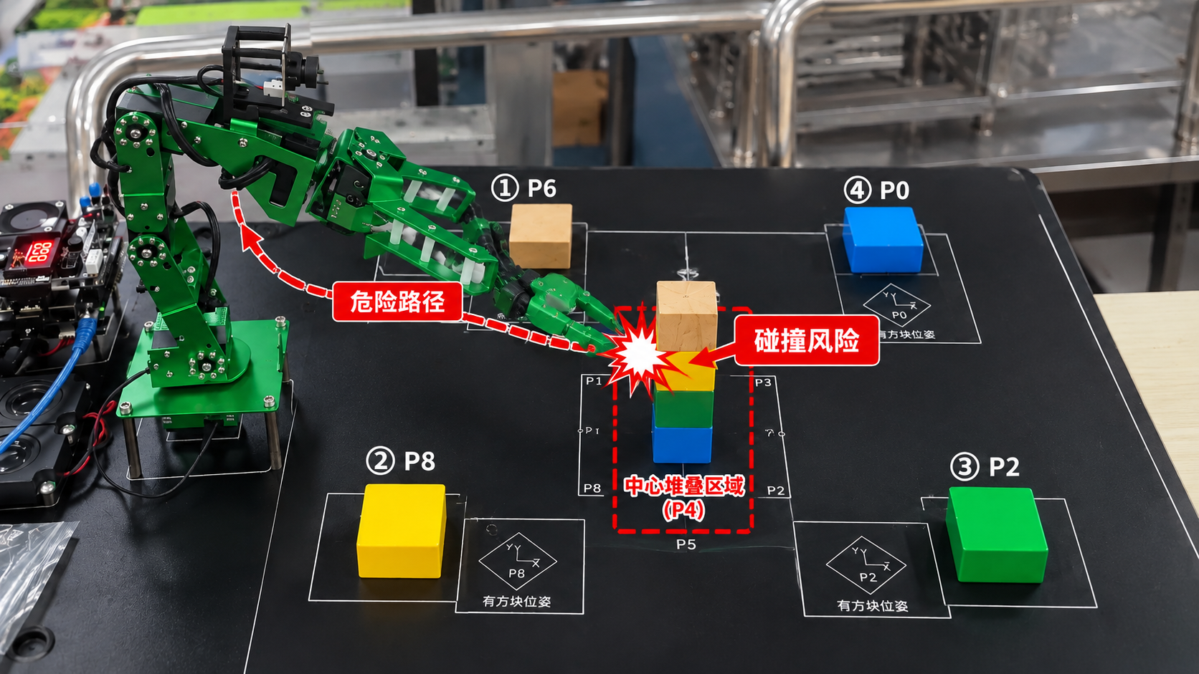
图3 机械臂低位横移与 P4 堆叠物块碰撞风险示意图
4. 控制指令与动作等待
表3 主要控制指令与动作等待参数
指令/参数 | 作用
set_tool_pose() | 控制末端到达目标位姿
gripper_open() | 打开夹爪
gripper_close() | 闭合夹爪
is_soft_move=True | 采用平滑运动
is_wait=True | 等待当前动作完成后再执行下一步
MOVE_T=1.5 s | 末端运动时间
GRIPPER_T=1.0 s | 夹爪动作时间
使用 is_wait=True 可保证前一个动作完成后再执行下一条指令，避免机械臂尚未到位就提前开闭夹爪。
5. 参数化组织与状态反馈
程序利用 PICK_POSES、PICK_APPROACH_POSES 和目标位姿参数表统一管理各层参数，并通过 pick_and_place() 完成重复搬运。set_tool_pose() 返回 False 时判定当前位姿无逆运动学解并停止后续执行；START_BLOCK / END_BLOCK 用于控制执行范围。发生异常时，程序尝试打开夹爪并返回 Home，以提高调试安全性。
三、实验环境与参数配置
1. 实验环境与机械臂初始状态
实验采用五自由度机械臂完成四层方块归位。真机执行前先调用 arm.home() 回到 SDK 预设 Home 位；每块放置后再次回 Home，全部任务结束后打开夹爪并回 Home。
2. 关键抓取位姿参数
中央参考点为 P4=(177.5, -9.0, 0.278)。x、y、z 单位为 mm，Pitch/Roll 单位为度；传入 SDK 前转换为弧度。四层关键抓取参数如下。
表4 四层关键抓取位姿参数
方块 | Pick Z/mm | Approach Z/mm | Pitch/° | Roll/°
第1块 | 81.0 | 136.0 | 114.5 | 144.5
第2块 | 57.1 | 112.1 | 120.8 | 90.0
第3块 | 44.3 | 99.3 | 125.0 | 90.0
第4块 | 13.8 | 68.8 | 132.7 | 144.5
3. 层高补偿与安全高度
P6、P8 的 Z 高度补偿为 20 mm，P2、P0 为 30 mm；各 Place 上方统一增加 55 mm，作为 Transfer/Retreat 的安全高度。
4. 目标区域与姿态设置
放置顺序采用 P6→P8→P2→P0；各目标点分别设置 Pitch/Roll 姿态，具体参数如下，目标区域位置见图1。
表5 目标区域层高补偿与姿态参数
目标点 | Z补偿/mm | Place Z/mm | Pitch/° | Roll/° | Above Z/mm
P6 | 20 | 20.278 | 140.0 | 179.2 | 75.278
P8 | 20 | 20.278 | 140.0 | 179.2 | 75.278
P2 | 30 | 30.278 | 135.0 | 179.2 | 85.278
P0 | 30 | 30.278 | 125.0 | 179.2 | 85.278
四、测试结果与分析
1. 三轮测试结果
共进行 3 轮测试，每轮搬运 4 个方块，共 12 块次。第1、3轮全部正确；第2轮仅 P0 出现放置偏移。
表6 三轮重复测试记录
轮次 | P6 | P8 | P2 | P0 | 成功数 | 成功率
第1轮 | 正确 | 正确 | 正确 | 正确 | 4/4 | 100%
第2轮 | 正确 | 正确 | 正确 | 偏移 | 3/4 | 75%
第3轮 | 正确 | 正确 | 正确 | 正确 | 4/4 | 100%
2. 成功率
总成功率 = 11/12 × 100% = 91.7%；三轮成功率分别为 100%、75% 和 100%。整体归位流程具有较好的重复性。
3. 失败现象
第二轮仅 P0 出现放置偏移，而第一轮和第三轮 P0 均正确，因此目前更符合偶发性误差，尚不能认定为固定标定偏差。本次未记录具体偏移方向和距离。
4. 影响因素分析
表7 主要影响因素分析
影响因素 | 对实验结果的可能影响
定位误差 | 目标点标定或机械臂重复定位误差可能造成放置偏移
夹爪偏差 | 抓取未居中会使方块在搬运后产生位置偏差
层高误差 | Pick/Place 高度不合适可能导致夹取不稳或碰桌
路径设计 | 低位横移可能与中央 P4 方块或桌面发生干涉
后续应重点记录 P0 的偏移方向与距离；若连续多次出现同向偏差，再小幅调整 P0 的 X/Y 或姿态参数。
五、问题与解决方法
三轮测试中最明确的问题是第二轮 P0 放置偏移：第4块被搬运到 P0 后最终位置不准确，而 P6、P8、P2 均正确；第一轮和第三轮的 P0 也均正确。除此之外，最低层第4块的 Pick z=13.8 mm，是最接近桌面的抓取动作，因此仍需保留最低高度保护并避免盲目降低 Z。
针对 P0 偏移，采用“现象—原因—修改—验证”的方法：先固定其他参数，连续重复 P0 放置并记录偏移方向、距离及方块初始姿态；若多次呈现相同方向误差，再小幅修正 P0 的 x/y，必要时检查 pitch=125.0°、roll=179.2° 与夹爪释放时机。若偏移方向随机，则应优先检查方块初始摆放、夹爪是否居中和机械臂重复定位。由于第三轮 P0 已恢复正确，当前不建议仅依据第二轮一次偏移就大幅修改参数。
表8 典型问题与解决方法
现象/风险 | 可能原因 | 修改方法 | 验证方式
最低层抓取接近桌面 | 第4块 Pick z=13.8 mm，安全余量小 | 保持 MIN_PICK_Z=10 mm；误差时重测第4层五维位姿，不盲目降Z | 低速单块试抓并观察桌面间隙
第2/3层 Approach 无逆解 | 原 Roll=83.7° 落在当前IK不可行区 | 将第2/3层 Roll 调整为 90.0°，Approach 显式配置 | 逐点观察修正版执行反馈；仍以运行时返回值判定
横移干涉风险 | 低位直接横移可能扫到方块塔/桌面 | Pick 后先 Lift，再回 Home 高位中转 | 观察 Transfer 全程保持安全间隙
第二轮 P0 放置偏移 | 初始摆放、夹持中心、重复定位、标定、释放扰动或结构间隙，均待验证 | 记录偏移方向/距离；若同向重复，再微调 P0 x/y 或姿态/释放时机 | 第1、3轮 P0 均正确；继续重复验证稳定性
六、创新点说明（选写）
本实验把位姿参数统一放在 TARGETS、PICK_POSES、PICK_APPROACH_POSES 中管理，用pick_and_place()复用抓取放置动作。第 2、3 层 Roll 角度修正为 90.0°，并显式定义 4 个 Approach 位姿。DRY_RUN=True 是默认安全预览模式，只打印参数表、执行范围和预览提示，不创建机械臂对象或执行运动；真机运行须显式指定 dry_run=False。
运行前校验参数与最低抓取高度；运行时监测set_tool_pose()返回值。出错时会松爪、回到 Home 位再抛出报错。 默认DRY_RUN=True为安全预览模式，仅打印信息、不启动机械臂；真机运行需设置dry_run=False。
START_BLOCK/END_BLOCK 用来分段调试、断点续跑，防止重复搬运已经堆好的方块。 抓取抬升后先回 Home 再移动，放置前后共用同一个上方点位，避免移动时碰倒方块塔。
七、附件说明
附件采用最终 Notebook 及说明核对版，并附位姿参数表、三轮记录与真机照片或截图；旧版仅作历史参考。

